淡江時報 第 926 期
校安宣導 植栽山櫻護師生
學聲大代誌
【記者黃怡玲淡水校園報導】為提升全校師生校園安全意識，上月25日起以「安全種子淡江栽，平安花朵遍地開」為題推廣交通安全、反菸、拒毒等校園宣導活動，學務長柯志恩、軍訓室主任陳國樑、人資長鄭東文、財務長陳叡智、體育長蕭淑芬、總務長羅孝賢等人以別紫錐花胸章、聯署簽名反菸，以及拒毒宣誓、在書卷廣場旁植栽山櫻花種苗等方式，以表達追求「健康安全校園」目標。柯志恩致詞時表示，「希望藉本活動讓學生了解菸、毒品對健康的危害，並透過闖關的過程以了解自身安全的重要性，對拒絕菸、毒品能嚴厲拒絕，期望未來本校校園安全都能像山櫻花一樣，讓能夠茁壯成長，也希望現場的國小學童跟我們一起從小注意安全問題。」

此外，現場還有9項趣味闖關遊戲，生輔組組長李進泰表示，本次遊戲融入春暉五反等5主題，規劃品德彈珠台等遊戲，「利用趣味遊戲的方式，設計一系列的活動讓學生學習。並期望透過校園安全的擴大宣傳，達到更好的效果。」資圖三林蕙君說：「學校一直以來強調無菸校園，透過開放式的互動遊戲，能加強學生對安全校園環境的認識。」保險一李沛蓁提到：「現場趣味闖關活動很有趣！」化材三顏瑞億則認為，透過互動遊戲來宣導校園安全的活動很吸引人。
2014/04/07

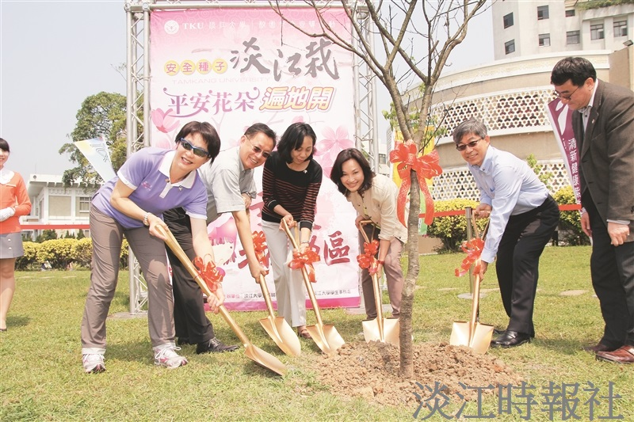
本校推廣校園安全，以種下山櫻花寓意為校園安全能茁壯成長。（攝影／吳國禎）

